Vögel
Lernzielkontrolle
Kreuze die zutreffenden Aussagen an. Es können auch mehrere Aussagen richtig sein.
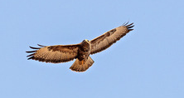
Zu einem Ei gehören:

O Hagelschnur
O Dotter
O Eiklar
O Keimscheibe
O Kalkschale

Anpassungen an das Fliegen:

O Federn
O starke Brustmuskeln
O Bürzeldrüse
O zahnloser Schnabel
O hohle Knochen
O Stromlinienform

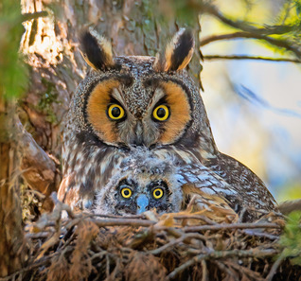
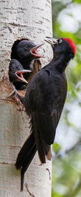
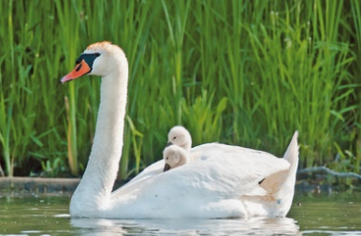
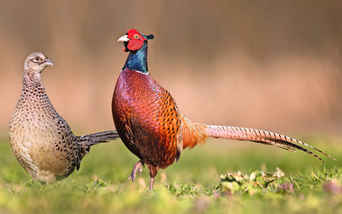
Merkmale von Spechten:

O Kletterfüße
O Stützschwanz
O Bodenbrüter
O Meißelschnabel
O Nesthocker

Zu den Singvögeln zählen:

O Haushuhn
O Spatz
O Kolkrabe
O Turmfalke
O Kohlmeise

Merkmale von Hühnervögeln:

O Bodenbrüter
O Nesthocker
O Rangordnung
O Scharrfüße
O Kropf

Merkmale von Entenvögeln:

O Schwimmhäute
O spitzer Schnabel
O Hornzacken am Schnabel
O Bürzeldrüse
O Greiffüße

Merkmale von Greifvögeln und Eulen:

O Hakenschnabel
O Greiffüße
O Bürzeldrüse
O Nestflüchter
O Gewölle

